Календарь краевых мероприятий, направленных на эстетическое воспитание детей и молодежи
в 1-м полугодии 2014 г.
КГБУ «Всероссийский мемориальный музей-заповедник В.М.Шукшина»

Месяц | Название мероприятия | Возрастная группа | Анонс | Стоимость билета | Место проведения
Январь- июнь | Тематическая экскурсия о детских годах В.М.Шукшина «Далёкие, зимние вечера». | Учащиеся  1-11 классов, НПО | Экскурсия адаптирована на возрастные категории учащихся, для уч-ся 1-5 кл с использованием интерактивного путеводителя | 50 руб. | ВММЗ В.М.Шукшина  с. Сростки,  ул. Советская,86  ул. Братьев Ореховых, 76
Январь- июнь | Тематическая экскурсия  «Шукшин в Сростках» | Учащиеся  1-11 классов, НПО | Экскурсия по мемориальной охранной зоне музея и объектам культурного наследия адаптирована на возрастные категории учащихся, для учащихся 1-5 кл. с использованием интерактивного путеводителя | 50 руб. | ВММЗ В.М.Шукшина  с. Сростки, пер. Кривой, 34.  Подьем на гору Пикет
Январь- июнь | Экскурсия по литературной экспозиции «В.М.Шукшин. Жизнь и творчество» | Учащиеся  1-11 классов, НПО | Экскурсия по литературной экспозиции. | 50 руб. | ВММЗ В.М.Шукшина  с. Сростки,  ул. Советская, 86.
Январь- июнь | Интерактивное занятие «Урок в старой школе» | Учащиеся  1-11 классов, НПО | Занятие с использованием предметов школьного быта 30-х г. ХХ в. в школьном мемориальном классе, где В.М.Шукшин учился в 7 кл. | 50 руб. | ВММЗ В.М.Шукшина  с. Сростки,  ул. Советская, 86.
Январь- июнь | Музейное занятие  «Сердце матери» | Учащиеся  1-11 классов,  НПО | Занятие, посвященное истории жизни Марии Сергеевны Куксиной, матери В.М.Шукшина | 50 руб | ВММЗ В.М.Шукшина  с. Сростки,  ул. Советская, 86.
Январь - июнь | Музейное занятие  «Отчизны верные сыны» | Учащиеся  4-11 классов | Занятие посвящено жителю села Сростки, полному кавалеру ордена славы Алексею Федоровичу Фонякину. | 50 руб | ВММЗ В.М.Шукшина  с. Сростки,  пер Кривой, 34
Апрель-июнь | Интерактивное занятие «Сростинское городище» | Учащиеся  1-11 классов, НПО | Знакомство с памятниками археологии с посещением «Сростинского городища» на горе Пикет | 50 руб | Село Сростки,  гора Пикет.
Апрель - июнь | Экскурсия по открытой экспозиции парка деревянных скульптур  «Мир героев Шукшина» по мотивам произведений писателя | Учащиеся  1-11 классов, НПО | Экскурсия по парку деревянных скульптур по мотивам произведений В.М. Шукшина  (c июля по октябрь) | 50 руб. | ВММЗ В.М.Шукшина  с. Сростки,  ул. Советская, 86
Январь- июнь | Музейная программа  «Детство, опаленное войной» | Учащиеся  1-7 классов | Знакомство с жизнью деревни в период Великой Отечественной войны 1941-1945 гг. на примере детства В.М.Шукшина и его односельчан, с просмотром кадров из фильма реж. Рениты и Юрия Григорьевых «Праздники детства» | 50 руб | ВММЗ В.М.Шукшина  с. Сростки,  ул. Советская,86  ул. Братьев Ореховых, 76
Январь- июнь | Музейная программа  «Итоги и уроки Великой Отечественной войны» | Учащиеся  8-11 классов,  НПО | Знакомство с событиями Великой Отечественной войны 1941-1945 гг. на примере подвигов войнов-сростинцев, участников войны. | 50 руб | ВММЗ В.М.Шукшина  с. Сростки,  ул. Советская, 86
Январь-май | Интерактивное занятие «Вот моя деревня». | Учащиеся 1-4 классов | Знакомство с историей села Сростки, предметами быта, традиционной культурой | 30 руб. | ВММЗ В.М.Шукшина  с. Сростки,  ул. Советская, 86
Январь - июнь | Музейная программа  «Я сын, я брат, я отец…» | Учащиеся  1-11 классов,  НПО | Знакомство с биографией Василия Макаровича Шукшина и его отношением с родственниками | 50 руб | ВММЗ В.М.Шукшина  с. Сростки,  ул. Советская, 86
17 января - март | Экскурсия по выставке «Мир образов В.М.Шукшина» | Учащиеся  1-11 классов,  НПО | Выставка из художественной коллекции ВММЗ В.М.Шукшина | 50 руб | ВММЗ В.М.Шукшина  с. Сростки,  ул. Советская, 86
Март | Экскурсия по выставке «Живая природа Алтая» | Учащиеся  1-11 классов,  НПО | На выставке представлены работы участников ежегодного международного фотоконкурса «Живая природа Алтая». Передвижная выставка ГМИЛИКА по музеям Алтайского края. | 50 руб | ВММЗ В.М.Шукшина  с. Сростки,  ул. Советская, 86 «А»
Март – июнь | Экскурсия по выставке  «В.М.Шукшин. Личность и судьба» | Учащиеся  1-11 классов,  НПО | На выставке представлены фотографии из фондов ВММЗ В.М.Шукшина | 50 руб | ВММЗ В.М.Шукшина  с. Сростки,  ул. Советская, 86

Директор музея 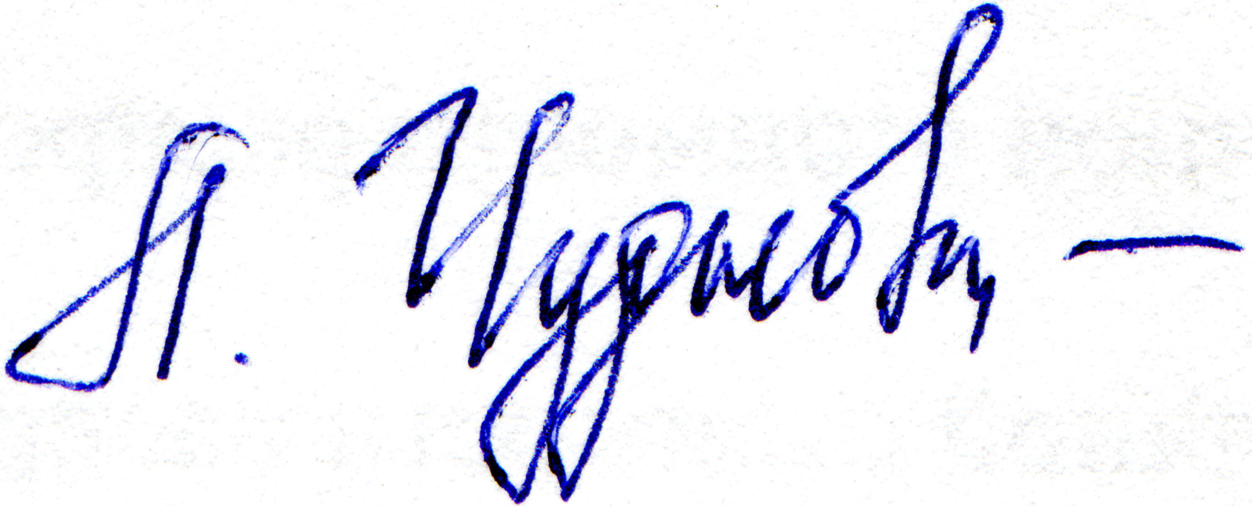 Чуднова Л.А.
Елена Олеговна Денисова 8 3854 761 - 350

